HALFEN HSD Querkraftdorn

Leviat

Eigenschaften

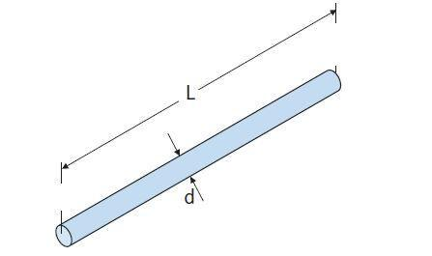

Werkstoff

Edelstahl, Stahl

Länge (mm)

300,00